А.Ю. Лайков,
кандидат экономических наук,
страховой брокер «РИФАМС»
С.И. Рыбаков,
кандидат экономических наук,
страховой брокер «РИФАМС»
К.И. Третьяков,
страховой брокер «РИМС»
В.В. Филипков,
адвокатское бюро «Филиппков и партнёры»

ОСОБЕННОСТИ ВЗАИМОДЕЙСТВИЯ СТРАХОВЫХ БРОКЕРОВ СО СТРАХОВАТЕЛЯМИ И СТРАХОВЩИКАМИ НА РОССИЙСКОМ СТРАХОВОМ РЫНКЕ ПОСЛЕ 1 ИЮЛЯ 2007 ГОДА

Профессионалам страхового рынка хорошо известно, что брокер является ключевой фигурой реальных страховых отношений: а) практически все договоры прямого страхования (за исключением ситуации с кэптивными страховыми компаниями) по более или менее крупным объектам поступают в страховые компании через брокеров; б) практически все страховые и перестраховочные компании в мире размещают и реализуют свои перестраховочные программы через брокеров. Таким образом, брокеры призваны играть ведущую роль во всей системе отечественного страхования и в реальности участники рынка активно пользуются их услугами.
Сегодня многими специалистами и ответственными представителями власти подчёркивается, что стратегическим приоритетом развития отечественного страхового рынка должно стать добровольное страхование. Эта позиция, в частности, уже получила свое отражение в проекте Стратегии развития страхования в Российской Федерации на 2008-2012 годы. Преимущественное развитие добровольного страхования предполагает активизацию работы участников рынка по совершенствованию взаимодействия между потребителями и поставщиками страховых услуг, достижение качественно более высокого уровня таких отношений. Именно «взаимодействие» в процессе формирования страховой услуги (в отличие от простого ее «предложения») составляет содержание отношений добровольного страхования. В современных условиях основным путём повышения эффективности взаимодействия между потребителями и поставщиками страховых услуг является работа по формированию, поддержанию и укреплению доверия потребителей к страхованию и страховщикам.
Первоочередное значение для решения этой стратегически важной задачи имеет развитие страховой посреднической деятельности. В рамках модели страхового рынка, в которой главное место отводится страхованию в его добровольной форме, страховые посредники призваны играть ведущую роль. Механизмом развития такого рынка должна стать конкуренция за новые группы потребителей, которые должны вовлекаться в страховые отношения на основе приоритетного учета их интересов в сочетании с интересами поставщиков страховых услуг. Локомотивом же этой развивающей рынок конкуренции и главным средством обеспечения сочетания интересов потребителей и поставщиков страховых услуг как базы устойчивого роста отечественного страхования и должна стать деятельность страховых посредников.
Этому должны соответствовать и формы регулирования посреднической деятельности. В настоящее время страховые посредники и, прежде всего, страховые брокеры, сталкивается в России с серьёзными проблемами, вытекающими из несовершенства действующего страхового и налогового законодательства. В свою очередь, нерешённость этих проблем становится серьёзным препятствием на пути здорового развития отечественного страхования в целом.
Прежде всего, обращают на себя внимание такие проблемы, как фактическое исключение брокеров из операций по прямому страхованию, незащищённость результатов деятельности страховых брокеров в их взаимоотношения со страховыми компаниями и неэффективный режим налогообложения деятельности страховых брокеров.
Эти проблемы приобрели особенно острый характер после 1 июля 2007 года, когда вступило в действие законодательное требование о необходимости наличия у страховых брокеров лицензии. Многие страховые посредники оказались в сложном положении из-за несовершенства и противоречивости законодательства, определяющего базовые условия лицензирования и осуществления брокерской деятельности. В связи с этим возникает необходимость проанализировать некоторые аспекты правовых основ страховой брокерской деятельности в современных условиях.
Действующее законодательство позволяет страховому брокеру действовать следующим образом.

Схемы возможных правоотношений при осуществлении деятельности страхового брокера.

Прямое страхование:
1. Правоотношения по договору поручения или агентскому договору по структуре договора поручения (с участием брокера в расчетах).

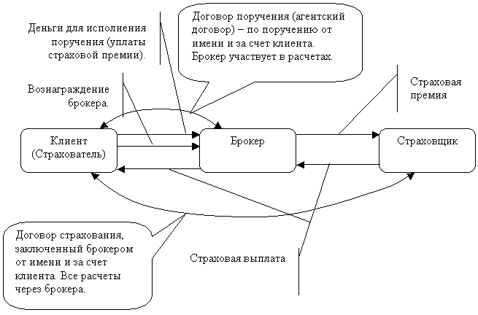

2. Правоотношения по договору поручения или агентскому договору по структуре договора поручения (без участия брокера в расчетах).

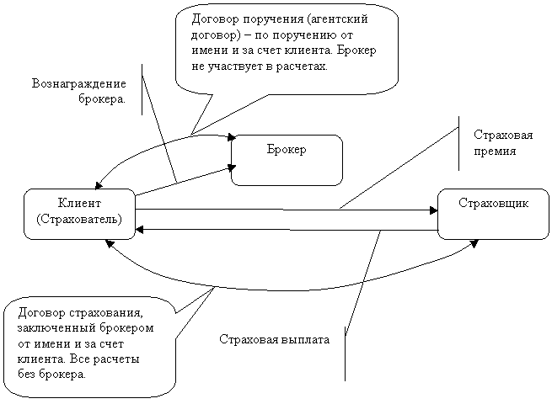

3. Правоотношения по договору комиссии или агентскому договору по структуре договора комиссии (клиент не страхователь и не выгодоприобретатель).

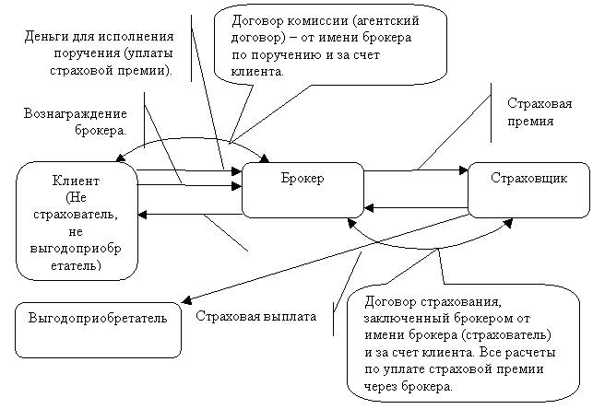
4. Правоотношения по договору комиссии или агентскому договору по структуре договора комиссии (клиент не страхователь, но выгодоприобретатель).

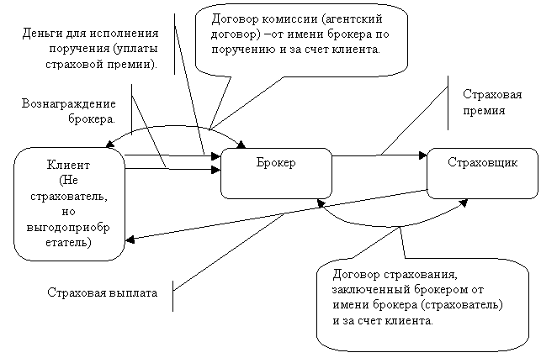

5. Правоотношения по договору возмездного оказания услуг клиенту - страхователю (риск менеджмент, разработка программ страхования, подбор страховщиков и т.п.)

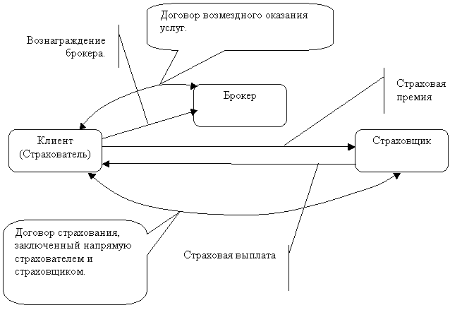
6. Правоотношения по договору возмездного оказания услуг клиенту - страховщику (оценка риска, подготовка договоров, проверка документов по страховому случаю и т.п.)

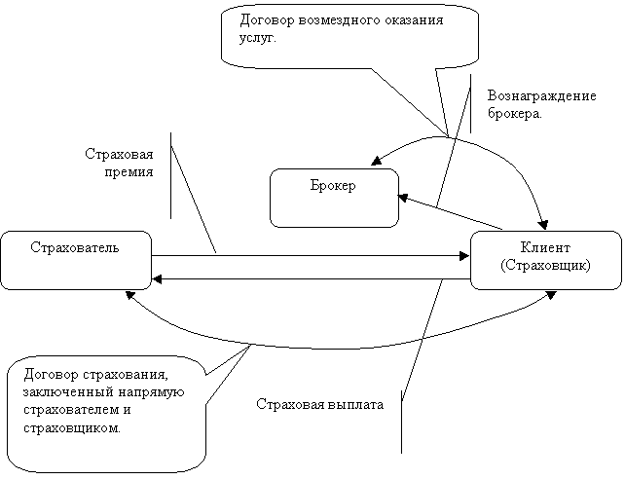
Перестрахование:

1. Правоотношения по договору поручения или агентскому договору по структуре договора поручения от имени и за счет перестрахователя (с участием брокера в расчетах).

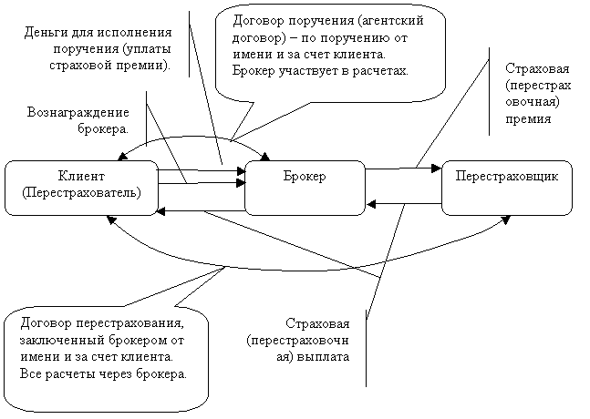

2. Правоотношения по договору поручения или агентскому договору по структуре договора поручения от имени и за счет перестраховщика (с участием брокера в расчетах).

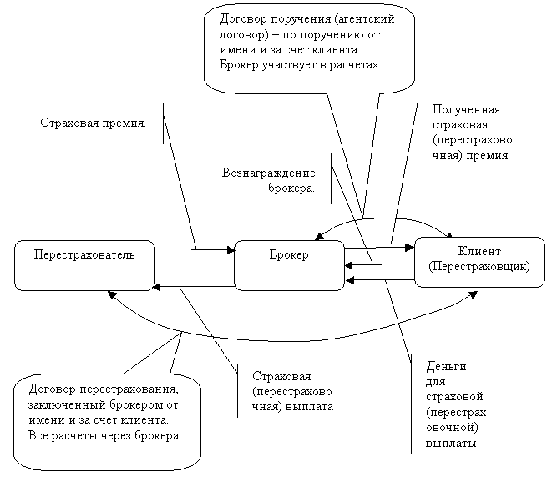

Следует обратить внимание, что в информационном письме ФССН «О нарушениях, допускаемых при лицензировании страховой брокерской деятельности» от 8 декабря 2006 г. № 13785/02-02 нашла отражения точка зрения, согласно которой страховые брокеры не могут осуществлять юридически значимые действия (составляющие содержание договоров агентирования) как от имени страховщиков, так и перестраховщиков. Однако статья 8 Закона «Об организации страхового дела в РФ» не содержит прямого запрета на действия брокера от имени перестраховщика.
Страховые агенты представляют страховщика в отношениях со страхователями и действуют от его имени и по поручению. Страховые брокеры оказывают услуги по заключению и исполнению договоров страхования (перестрахования), действуя в интересах страхователя (перестрахователя) или страховщика (перестраховщика). При этом брокеры не вправе осуществлять деятельность в качестве страхового агента.
Так как в Законе «Об организации страхового дела в РФ» в отдельной статье (ст. 13 «Перестрахование») дается толкование понятий «перестраховщик» (страховщик по договору перестрахования) и «перестрахователь» (страховщик по основному договору страхования), то специальное указание на отношения перестрахования и их участников (перестрахователей, перестраховщиков) при определении страховой брокерской деятельности направлено на разграничение сфер компетенции страхового агента и брокера. Страховой агент действует только в отношениях по прямому страхованию, тогда как брокер действует как в отношениях по прямому страхованию, так и по перестрахованию.
Следовательно, запрет на осуществление брокером агентских функций означает, что брокер не может действовать от имени страховщика в прямом страховании. В то же время, страховой брокер имеет право действовать от имени перестраховщика в отношениях по перестрахованию, поскольку правоспособность страхового агента ограничена только прямым страхованием.
Таким образом, деятельность страхового брокера по оказанию услуг перестраховщику, предполагающая осуществление юридических и иных действий от имени последнего (заключение договоров перестрахования с перестрахователями, получение от них страховых (перестраховочных) премий и т.п.), является правомерной.
В связи с этим представляется целесообразным вновь вернуться к вопросу о возможности действия брокеров в интересах перестраховщиков на основе договора агентирования и решить его в соответствии с теми возможностями, которые предоставляет действующее законодательство.

3. Правоотношения по договору поручения или агентскому договору по структуре договора поручения от имени и за счет перестрахователя (без участия брокера в расчетах).

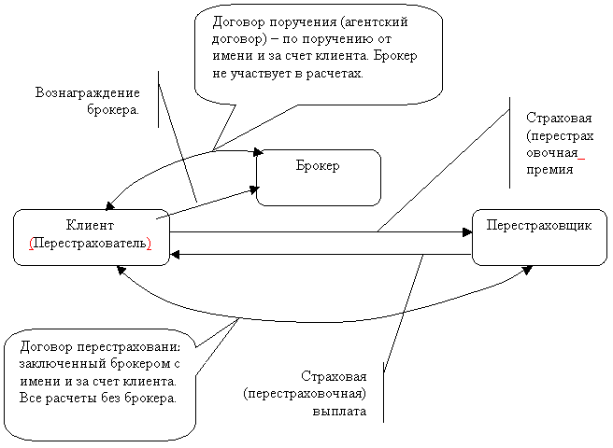

4. Правоотношения по договору поручения или агентскому договору по структуре договора поручения от имени и за счет перестраховщика (без участия брокера в расчетах(1)).

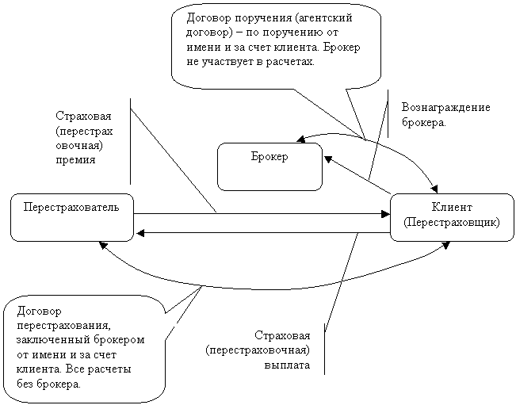

5. Правоотношения по договору возмездного оказания услуг клиенту - перестрахователю (подготовка документов по страховому случаю, подготовка договоров и т.п.)

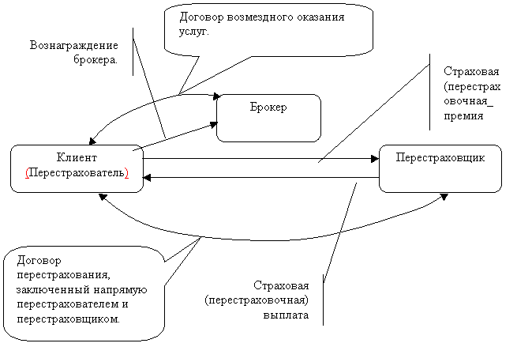

6. Правоотношения по договору возмездного оказания услуг клиенту - перестраховщику (консультирование по оценке риска, подготовка договоров, проверка документов по страховому случаю и т.п.)

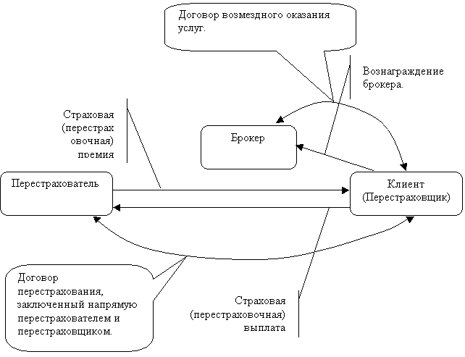

Можно с уверенностью говорить о том, что описанные выше варианты правоотношений по прямому страхованию и перестрахованию с участием страхового брокера исчерпывают возможности, предоставляемые действующим законодательством. По результатам анализа существующих правовых норм и реальных бизнес-процессов Ассоциацией профессиональных страховых брокеров и консультантов (АПСБК) был подготовлен пакет договоров, на основе которых может осуществляться деятельность брокеров в страховании и перестраховании в современных российских условиях. Эти договоры были согласованы с ФССН, находятся в открытом доступе на Интернет-сайте АПСБК (http://www.insurancebroker.ru) и могут быть использованы брокерами при подготовке заявления на лицензирование и осуществлении своей деятельности.

В то же время, на практике у некоторых брокеров продолжают возникать вопросы, связанные с договорным оформлением их деятельности. Одним из таких вопросов является вопрос о правомерности оказания страховым брокером услуг страховщику в прямом страховании или перестрахователю и перестраховщику на основании договора агентирования/договора комиссии.
По агентскому договору агент совершает юридические и иные действия от своего имени, но за счет принципала, либо от имени и за счет принципала (ст. 1005 ГК РФ). Здесь основные услуги - это юридические действия, которые агент совершает в интересах принципала (например, заключение договора). Помимо этого агент вправе совершать и иные, т.е. фактические действия, которые должны быть тесно связаны с действиями юридическими. Иными словами, агентский договор позволяет совершать и юридические действия, и фактические действия в тех случаях, когда совершение действий юридических невозможно без совершения действий фактических, и наоборот.
В исполнении агентского договора опосредованно участвуют третьи лица, поскольку сама услуга заключается в совершении агентом юридических действий (от имени принципала или от своего имени) в отношении третьих лиц.
Рассмотрим особенности агентского договора применительно к деятельности страховых посредников. В прямом страховании юридические действия от имени страховщика (например, заключение договора страхования или получение премии), исходя из норм ст. 8 Закона РФ «Об организации страхового дела в РФ», может совершать только страховой агент. Страховой брокер в прямом страховании может осуществлять любые (и фактические, и юридические) действия от имени страхователя. Отношения же брокера со страховщиком в прямом страховании могут возникать по любым иным вопросам, чем представление брокером страховщика в отношениях со страхователями.
Таким образом, в прямом страховании брокер может действовать на основании договора агентирования (осуществлять юридические и иные действия) в отношениях со страхователем. В отношениях же со страховщиком брокер лишь оказывает непосредственно страховщику услуги и может действовать на основании договора возмездного оказания услуг. Именно такие договоры были согласованы АПСБК с ФССН.
Также брокер может на основании договора агентирования исполнять поручения страховщика, по вопросам, не относящимся к компетенции страхового агента. Брокер вправе заключить со страховщиком агентский договор, по которому он будет осуществлять не только фактические, но и юридические действия. Однако при исполнении такого договора третьими лицами, с которыми брокер будет заключать договоры, не могут выступать страхователи. Агентские договоры, заключаемые брокером со страховщиком, могут быть направлены на поддержку страховой деятельности - например, брокер, действуя на основании агентского договора, может от имени страховщика (или от своего имени) заключить договор с сюрвейером, а впоследствии исполнять этот договор от имени страховщика (или от своего имени).
Таким образом, договор агентирования возможно использовать для оформления отношений между:
1. брокером и страховщиком в прямом страховании - когда брокер от своего имени или от имени страховщика заключает договоры, направленные на обеспечение страховой деятельности страховщика, или на осуществление иных действий, не связанных с представлением страховщика перед страхователями;
2. брокером и страхователем в прямом страховании - когда брокер не только «ищет» страховщика, но и заключает с ним договор от имени страхователя (или от своего имени) или же участвует в расчетах;
3. брокером и перестрахователем и/или перестраховщиком(2) в перестраховании. В данном случае брокер по договору агентирования может действовать в договоре перестрахования только от имени перестрахователя (перестраховщика). Также брокер может по договору агентирования осуществлять от своего имени действия, не связанные с заключением и/или исполнением договора перестрахования.
Сегодня нередко также возникает вопрос о том, может ли брокер осуществлять юридические действия от своего имени, но за счет страховщика (перестраховщика) (например, получать страховые премии)?
Из норм ст. 8 Закона РФ «Об организации страхового дела в РФ» следует, что страховой агент представляет страховщика в отношениях со страхователями и действует от имени страховщика и по его поручению. Страховой брокер действует в интересах страхователя (перестрахователя) или страховщика (перестраховщика) и осуществляет деятельность по оказанию услуг, связанных с заключением договоров страхования (перестрахования), а также с исполнением указанных договоров. Брокер не вправе осуществлять деятельность в качестве страхового агента, страховщика, перестраховщика.
Из указанных норм следует, что страховой брокер не вправе от имени страховщика осуществлять юридические действия в интересах и по поручению страховщика (т.к. такие действия составляют правоспособность страхового агента).
Рассмотрим ситуацию, при которой посредник действует от своего имени и совершает юридические действия по поручению доверителя. Согласно ст. 1005 ГК РФ (договор агентирования) и ст. 990 ГК РФ (договор комиссии) по сделке, совершенной посредником от своего имени с третьим лицом, приобретает права и обязанности и становится обязанным посредник, даже если доверитель и был назван в сделке или вступил с третьим лицом в непосредственные отношения для исполнения сделки.
Следовательно, если страховой брокер от своего имени будет совершать юридические действия в пользу страховщика (перестраховщика) (заключать договоры страхования и/или участвовать в расчетах), то именно он приобретет права и обязанности по сделке. Отсюда возникает вопрос - позволяет ли правоспособность страхового брокера принимать права и нести обязанности, возникающие из договора страхования (перестрахования), т.е. становиться стороной договора, если по этому договору он не является страхователем (перестрахователем)? Исполнителем по договору страхования является страховщик (перестраховщик) - организация, специально созданная для осуществления страхования, перестрахования и взаимного страхования и получившая лицензию. При этом закон дает перечень действий, которые относятся к компетенции страховщика (перестраховщика), куда входит и такое полномочие, как получение страховых взносов (ст. 6 Закона «Об организации страхового дела в РФ»). Также не будем забывать, что страховому брокеру запрещено осуществлять деятельность в качестве страховщика (перестраховщика). Получается, что деятельность брокера от своего имени по совершению юридических действий в интересах страховщика (перестраховщика) противоречит закону, а, значит, и заключенный договор страхования (перестрахования) будет недействительным, и уплаченная страхователем (перестрахователем) страховая (перестраховочная) премия не будет признана таковой.
Таким образом, очевидно, что действующее законодательство не позволяет брокеру действовать от своего имени на основании договора агентирования/договора комиссии в интересах страховщика (перестраховщика) при заключении и исполнении договора страхования (перестрахования). Дело в том, что тогда брокер, например, при получении премии от страхователя (перестрахователя) (т.е. при осуществлении юридического действия) автоматически приобретает права и обязанности страховщика (перестраховщика). Следовательно, если страховой брокер от своего имени будет совершать юридические действия в пользу страховщика (перестраховщика) (участвовать в расчетах), то именно он приобретет права и обязанности по сделке, для чего он должен обладать специальной правоспособностью (иметь лицензию страховщика), и что ему прямо запрещено ст. 8 Закона «Об организации страхового дела в РФ».
Видимо ФССН при рассмотрении заявлений на лицензирование брокерской деятельности будет обращать самое пристальное внимание на подобные правовые конструкции, предполагающие осуществление брокером юридических действий от своего имени, но в интересах (за счет) страховщика. Сделки, заключённые на основании таких договоров, будут являться ничтожными изначально. В таком случае выявление связанных с этим проблем у брокеров и их клиентов - лишь вопрос времени.
Таким образом, страховые брокеры не вправе заключать договоры агентирования/комиссии со страховщиками (перестраховщиками), в соответствии с которыми брокеры осуществляют юридические действия от своего имени, но на за счет страховщиков (перестраховщиков).
Договор агентирования/комиссии, по которому брокер действует от своего имени, не может быть заключен и с перестрахователями, так как, во-первых, по договору перестрахования страхуется риск выплаты страхового возмещения или страховой суммы, принятый на себя страховщиком по договору страхования (страховой брокер не несет такого риска), и, во-вторых, заключение договора перестрахования страховым брокером от своего имени (то есть в качестве перестрахователя) предполагает наличие у него специальной правоспособности в виде разрешения на осуществление деятельности в качестве страховщика.
В заключение считаем необходимым подчеркнуть, что профессионалам страхового рынка очень хорошо понятно, что все эти ограничения, накладываемые действующим законодательством, неприемлемы и с точки зрения реальных бизнес-процессов, происходящих на современном страховом рынке, и с точки зрения задач развития отечественного страхования. Поэтому единственным реальным выходом из сложившегося во многом абсурдного положения является изменение законодательства путем отмены запрета брокерам на осуществление функций страхового агента.

Журнал "Организация продаж страховых продуктов" № 5 2007

1. См. комментарий к схеме 2 правоотношений в перестраховании.
2. См. комментарий к схеме 2 правоотношений в перестраховании.

